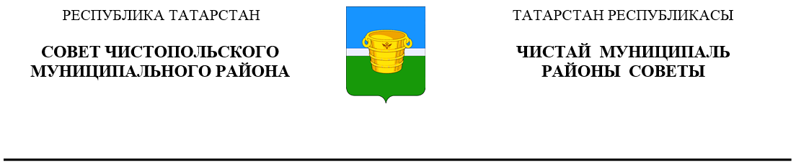
 | Решение |  |  | Карар
07 августа 2024 года г.Чистополь |  |  | № 33/2

О предложении кандидатур для назначения
в состав участковых избирательных
комиссий по городу Чистополю и Чистопольскому району Республики Татарстан
с правом решающего голоса
сроком на 5 лет и зачисления в резерв составов участковых избирательных комиссий от Совета Чистопольского муниципального района

В соответствии с пунктом 4 статьи 27 Федерального закона «Об основных гарантиях избирательных прав и права на участие в референдуме граждан Российской Федерации», Совет Чистопольского муниципального района Республики Татарстан

РЕШИЛ:

- Предложить Территориальной избирательной комиссии города Чистополя Республики Татарстан для назначения в состав участковых избирательных комиссий по городу Чистополю Республики Татарстан с правом решающего голоса сроком на 5 лет и зачисления в резерв составов участковых избирательных комиссий кандидатуры от Совета Чистопольского муниципального района согласно приложению № 1.
2. Предложить Территориальной избирательной комиссии Чистопольского района Республики Татарстан для назначения в состав участковых избирательных комиссий по Чистопольскому району Республики Татарстан с правом решающего голоса сроком на 5 лет и зачисления в резерв состава участковых избирательных комиссий кандидатуры от Совета Чистопольского муниципального района согласно приложению № 2.
3. Направить настоящее решение в территориальные избирательные комиссии города Чистополя и Чистопольского района Республики Татарстан.

И.о главы Чистопольского
муниципального района К.В. Иванов

